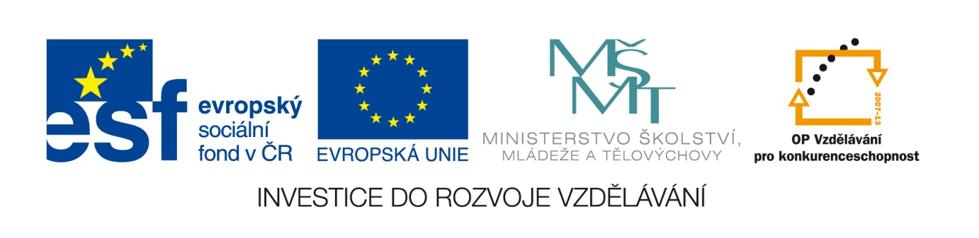



**Střední odborná škola a Gymnázium**

**Staré Město**

**Velehradská 1527**

**686 03 Staré Město**

**Střední odborná škola a Gymnázium**

**Staré Město**

**Centrum odborné přípravy**

**Revoluční 747**

**686 06 Uh. Hradiště**

www.sosgsm.cz

Dřevěné novinky 14/1

***NOVÝ CNC STROJ PRO TRUHLÁŘE***

V rámci projektu **Centra přírodovědného a technického vzdělávání pro moderní výuku žáků středních a základních škol ve Zlínském kraji**, reg. č. CZ.1.07/1.1.00/44.0010, nakoupila v únoru 2014 Střední odborná škola a Gymnázium Staré Město CNC dřevoobráběcí stroj SHM 0609 od firmy První hanácká BOW, spol. s r.o. Stroj bude sloužit pro povinnou výuku žáků základních škol v rámci blokové výuky práce s technickými materiály, volnočasový kroužek didaktické hračky a pro povinnou výuku žáků Střední odborné školy a Gymnázia Staré Město oboru Truhlář.

*(Ing. Mirka Kořínková, foto Ing. V. Doskočil)*

